Отчёт по результатам БИНС с фильтром Калмана
Источник: kalman15_line2.txt. Сравнение решения БИНС после коррекции фильтром Калмана с эталоном СНС на моментах обновления эталона. Интервал 0.0–308.3 с, точек СНС: 1211. Ошибка считается как БИНС+Калман минус СНС. Курс эталона в файле — yaw из angle.dat минус 32°.

1. Ошибки
Величина | RMSE | Среднее | max |e|
Север, м | 0.5998 | -0.2172 | 2.0037
Восток, м | 0.2524 | -0.0150 | 0.8704
Горизонт, м | 0.6507 | 0.3683 | 2.1581
Высота, м | 0.3807 | 0.0962 | 0.8578
Vn, м/с | 0.1248 | -0.0085 | 0.7244
Vh, м/с | 0.2270 | -0.0421 | 1.2722
Ve, м/с | 0.6187 | 0.0777 | 3.8381
Курс, ° | 1.7196 | 0.5418 | 7.3503
Тангаж, ° | 1.1918 | 0.1887 | 17.2946
Крен, ° | 0.7175 | -0.0804 | 5.1222

2. Сравнение БИНС+Калман и СНС
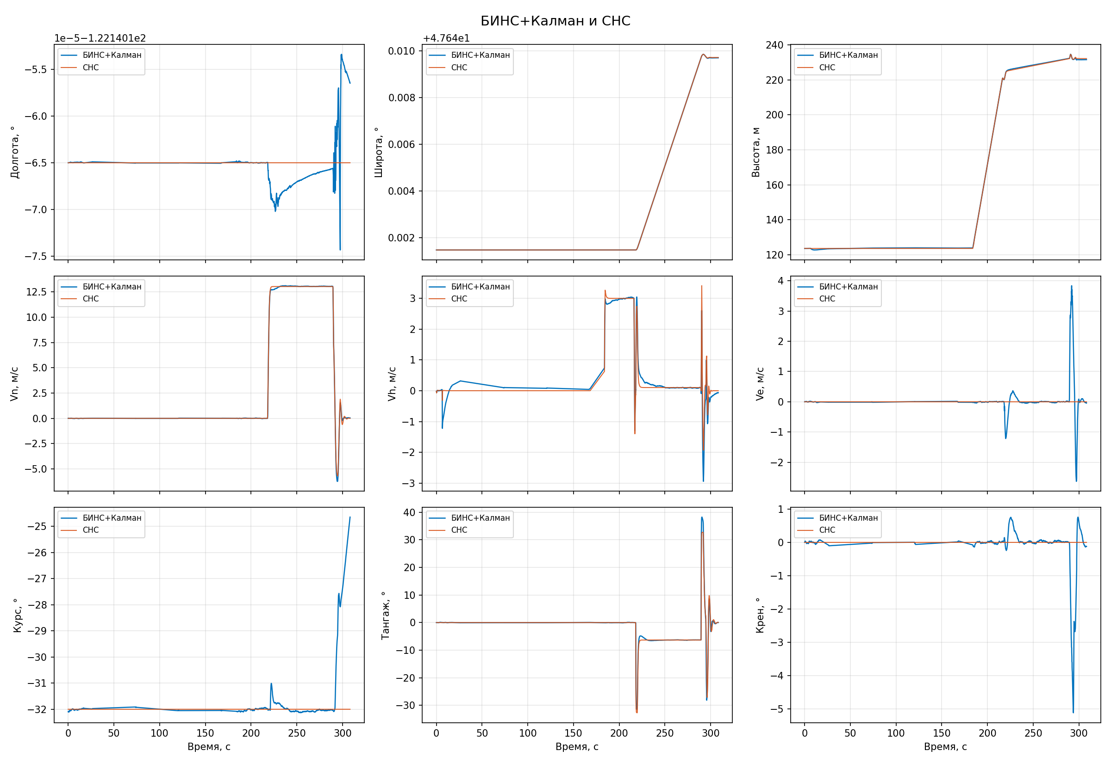
Рис. 1 — координаты, скорости и углы
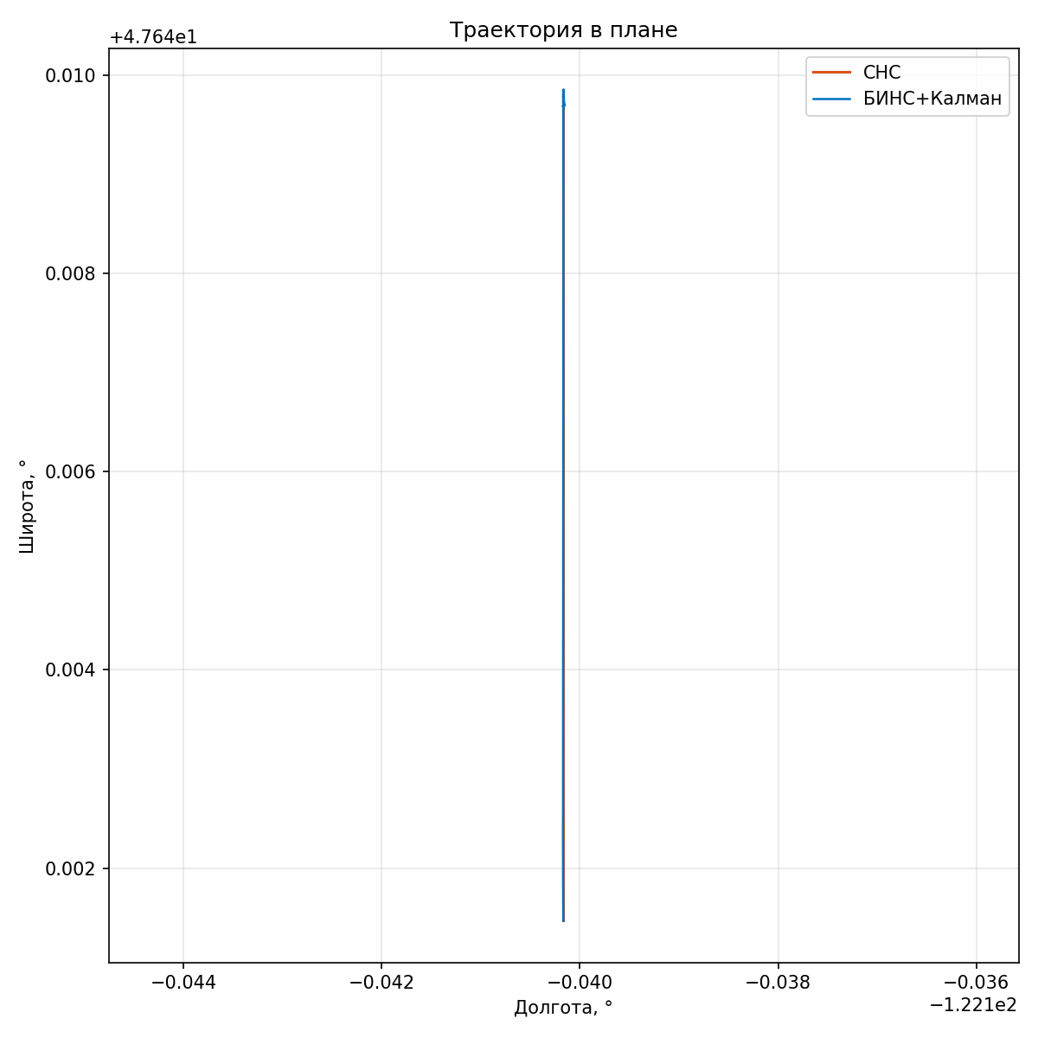
Рис. 2 — траектория в плане

3. Графики ошибок
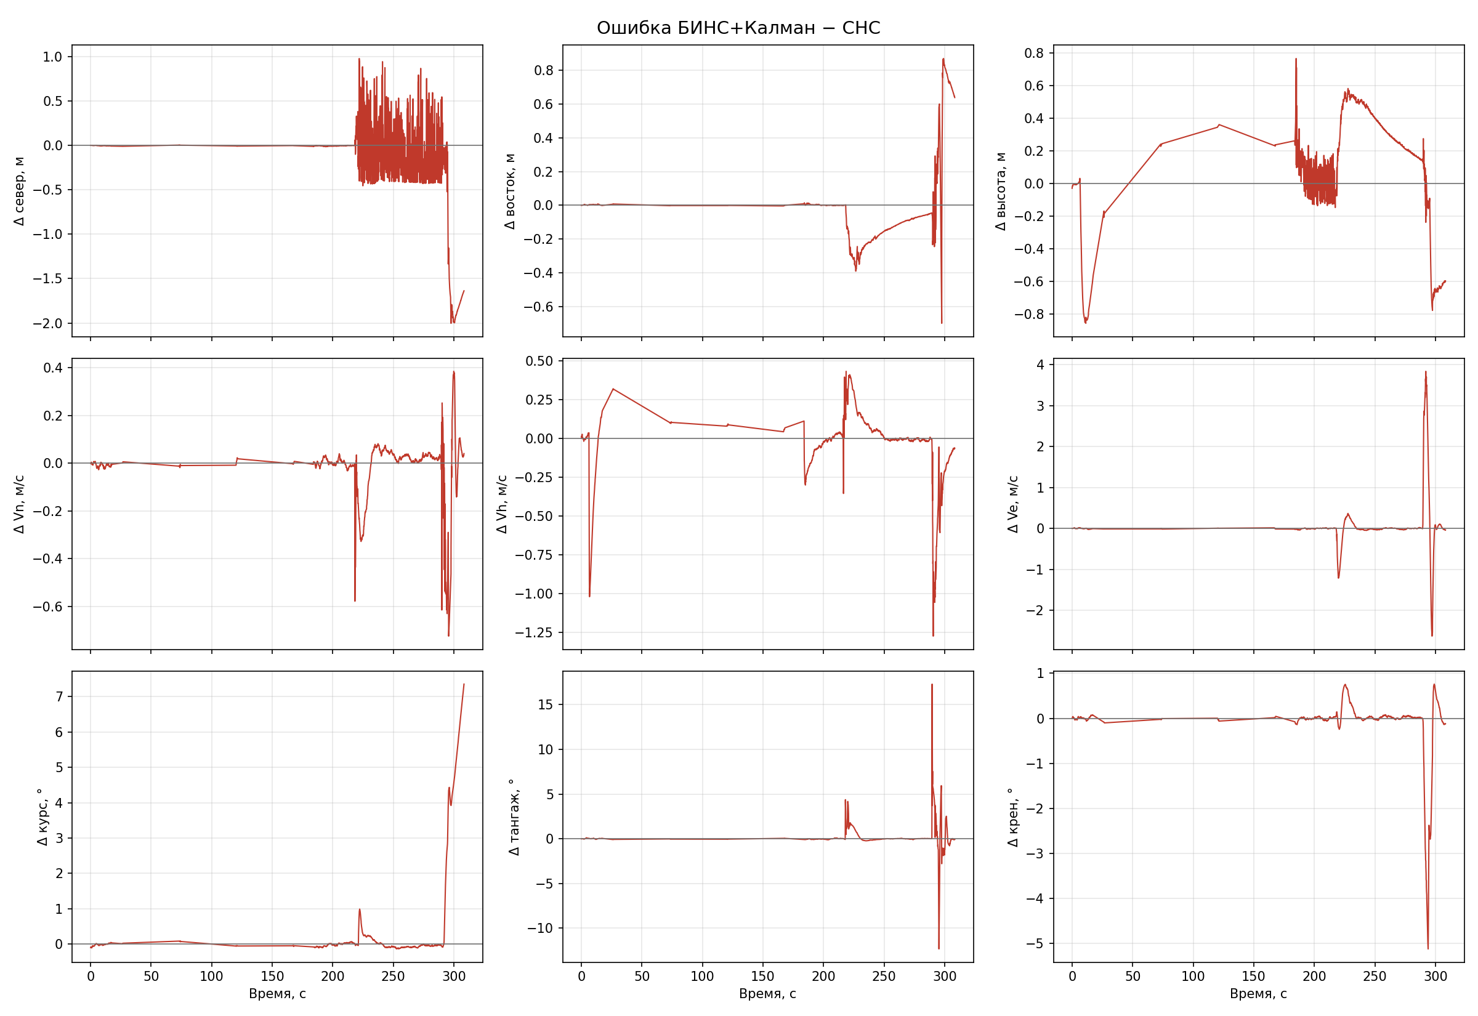
Рис. 3 — ошибка БИНС+Калман − СНС

4. Кратко по графику
На прямой курс и крен держатся у эталона. Расхождение курса нарастает после 290 с, когда аппарат меняет тангаж и останавливается: замер курса в фильтре на этом участке выключен, и угол интегрируется гироскопом. Ошибка тангажа больше всего на участке изменения наклона.

